- 登陆微信公众号后台，在素材管理处找到预参赛推文

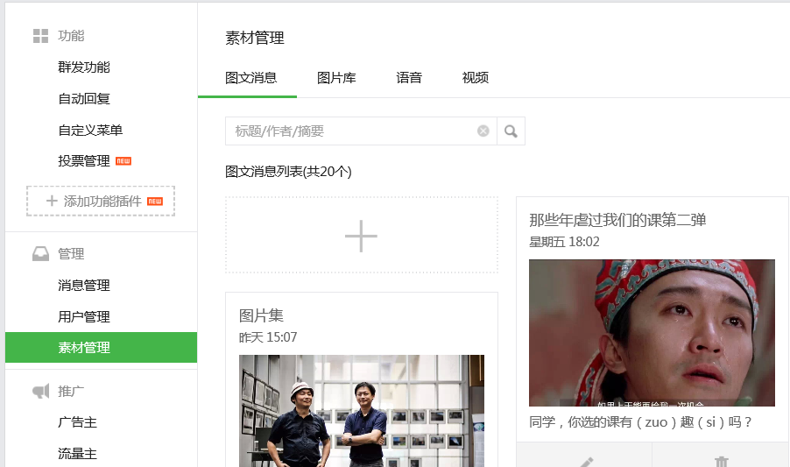

- 点开标题，获取网址链接，5月25日晚12点前，发送至邮箱12fm@stu.edu.cn

